任课教师：李文书

《算法分析与设计》

（2017-2018学年第2学期）

实

验

报

告

学号：2016329621073
姓名：吴永昌
班级：16计算机科学与技术2班
实验五 箱子装载问题

一、实验目的：
- 理解和复习所学各种算法的概念；
- 掌握和复习所学各种算法的基本要素；
- 掌握各种算法的优点和区别；
- 通过应用范例掌握选择最佳算法的设计技巧与策略；

二、实验内容及要求：
1、使用贪心算法、回溯法、分支限界法解决箱子装载问题。（任选两种）
2、通过上机实验进行算法实现。
3、保存和打印出程序的运行结果，并结合程序进行分析，上交实验报告。

三、实验原理：
1、贪心算法：
贪心算法（又称贪婪算法）是指，在对问题求解时，总是做出在当前看来是最好的选择。也就是说，不从整体最优上加以考虑，他所做出的仅是在某种意义上的局部最优解。贪心算法不是对所有问题都能得到整体最优解，但对范围相当广泛的许多问题他能产生整体最优解或者是整体最优解的近似解。
2、贪心算法的基本思想：
1）建立数学模型来描述问题。
2）把求解的问题分成若干个子问题。
3）对每一子问题求解，得到子问题的局部最优解。
4）把子问题的解局部最优解合成原来解问题的一个解。
3、回溯法：
回溯法是一个既带有系统性又带有跳跃性的的搜索算法。它在包含问题的所有解的解空间树中，按照深度优先的策略，从根结点出发搜索解空间树。算法搜索至解空间树的任一结点时，总是先判断该结点是否肯定不包含问题的解。如果肯定不包含，则跳过对以该结点为根的子树的系统搜索，逐层向其祖先结点回溯。否则，进入该子树，继续按深度优先的策略进行搜索。回溯法在用来求问题的所有解时，要回溯到根，且根结点的所有子树都已被搜索遍才结束。而回溯法在用来求问题的任一解时，只要搜索到问题的一个解就可以结束。这种以深度优先的方式系统地搜索问题的解的算法称为回溯法，它适用于解一些组合数较大的问题。
4、回溯法的基本思想：
确定了解空间的组织结构后，回溯法就从开始结点（根结点）出发，以深度优先的方式搜索整个解空间。这个开始结点就成为一个活结点，同时也成为当前的扩展结点。在当前的扩展结点处，搜索向纵深方向移至一个新结点。这个新结点就成为一个新的活结点，并成为当前扩展结点。如果在当前的扩展结点处不能再向纵深方向移动，则当前扩展结点就成为死结点。换句话说，这个结点不再是一个活结点。此时，应往回移动（回溯）至最近的一个活结点处，并使这个活结点成为当前的扩展结点。回溯法即以这种工作方式递归地在解空间中搜索，直至找到所要求的解或解空间中已没有活结点时为止。
运用回溯法解题通常包含以下三个步骤：
1）针对所给问题，定义问题的解空间；
2）确定易于搜索的解空间结构；
3）以深度优先的方式搜索解空间，并且在搜索过程中用剪枝函数避免无效搜索；
5、分支限界法与回溯法的不同：
1）求解目标：回溯法的求解目标是找出解空间树中满足约束条件的所有解，而分支限界法的求解目标则是找出满足约束条件的一个解，或是在满足约束条件的解中找出在某种意义下的最优解。
2）搜索方式的不同：回溯法以深度优先的方式搜索解空间树，而分支限界法则以广度优先或以最小耗费优先的方式搜索解空间树。
6、分支限界法基本思想：
分支限界法常以广度优先或以最小耗费（最大效益）优先的方式搜索问题的解空间树。
在分支限界法中，每一个活结点只有一次机会成为扩展结点。活结点一旦成为扩展结点，就一次性产生其所有儿子结点。在这些儿子结点中，导致不可行解或导致非最优解的儿子结点被舍弃，其余儿子结点被加入活结点表中。
此后，从活结点表中取下一结点成为当前扩展结点，并重复上述结点扩展过程。这个过程一直持续到找到所需的解或活结点表为空时为止。
7、常见的两种分支限界法：
1）队列式(FIFO)分支限界法
按照队列先进先出（FIFO）原则选取下一个节点为扩展节点。
2）优先队列式分支限界法
按照优先队列中规定的优先级选取优先级最高的节点成为当前扩展节点。
- 程序代码：
- 方法一：贪心算法
#include<stdio.h>
#include<stdlib.h>
void Swap(int &x,int &y){
int t;
t = x; x = y; y = t;
}
void sort(int w[],int t[],int n){
for(int m = 0;m<n; m++){
t[m] = m;
}
int i,j;
int lastExchangeIndex;
i = n-1;
while(i>0){
lastExchangeIndex = 0;
for(j= 0;j<i; j++){
if(w[j+1]<w[j]){
Swap(w[j],w[j+1]);
lastExchangeIndex = j;
Swap(t[j],t[j+1]);
}
}
i = lastExchangeIndex;
}
}
void loading(int x[],int w[],int c, int n,int *t){
sort(w,t,n);
for(int i = 0;i<n;i++) x[i] = 0;
for(int j = 0;j<n && w[j] <= c;j++){
x[j] = 1;
c -= w[j];
}
}
int main()
{
int n,c;
printf("请输入物品个数：");
scanf("%d",&n);
printf("请输入最大容量：");
scanf("%d",&c);
int w[200];
int x[200];
for(int i = 0;i<n;i++){
printf("请输入第%d个物品重量：",i + 1);
scanf("%d",&w[i]);
}
int *t = new int[n];
for(int j = 0;j<n;j++) x[j] = 0;
loading(x,w,c,n,t);
printf("装入物品编号为：");
for(int k = 0;k<n;k++){
if(x[k] == 1)
printf("%d ",t[k] + 1);
}
return 0;
}
2、方法二：回溯算法
#include<stdio.h>
#include<stdlib.h>
#define num 100
int bestx[num] = {0};
int w[num];
int x[num];
int bestw = 0;
int cw = 0;
int n;
int c1;
int c2;
int bound(int t){
int rw = 0;
for(int i = t+1;i <= n;i++)
rw = rw + w[i];
return ( rw +cw );
}
void loadingRec(int t){
int i;
if( t>n ){
if( cw > bestw ){
bestw = cw;
for( i = 1;i <= n; i++)
bestx[i] = x[i];
}
return;
}
else {
if( cw + w[t] <= c1){
x[t] = 1;
cw = cw+w[t];
loadingRec(t+1);
cw = cw-w[t];
x[t] = 0;
}
if(bound(t) > bestw){
loadingRec(t+1);
}
}
}
int main()
{
n = 4;
w[1] = 4;w[2] = 5;w[3] = 3;w[4] = 2;
c1 = 8;
c2 = 7;
printf("集装箱的重量：\n");
for(int i = 1;i <= 4;i++)
printf("%d ",w[i]);
printf("\n第1船的容量： %d\n",c1);
printf("第2船的容量： %d\n",c2);
cw = 0;
bestw = 0;
loadingRec(1);
printf("\n第1船的最优载重量为：%d\n",bestw);
printf("第1船的最优解为：\n");
for(int i = 1;i <= n;i++)
if(bestx[i]) printf("第%d件集装箱装入第1船\n");
else printf("第%d件集装箱不装入第1船\n");
int cw2 = 0;
for(int i = 1;i <= n;i++)
if(bestx[i] == 0) cw2 += w[i];
if(cw2 > c2)
printf("\n无法将剩余集装箱装入第2船，问题无解");
else
printf("\n可将剩余集装箱装入第2船，问题有解");
getchar();
}

五、结果运行与分析：
1、方法一
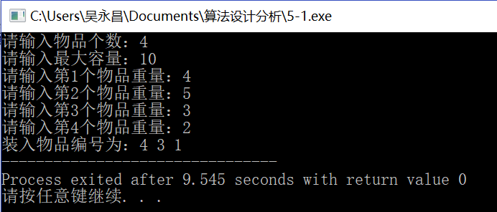
2、方法二
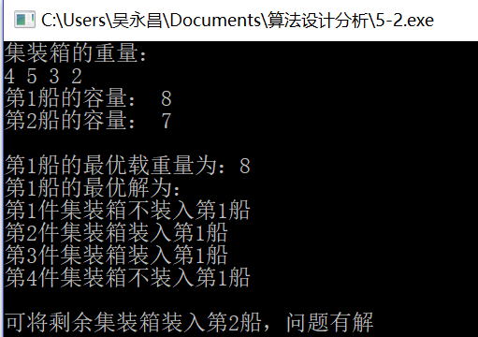
- 心得与体会：
蛮轻松的。

